Федеральный государственный образовательный стандарт –  совокупность обязательных требований  к образованию определённого уровня, утверждённых федеральным органом исполнительной власти.  *******************************************  Основные принципы Стандарта  - Поддержка разнообразия детства; сохранение уникальности и самоценности детства как важного этапа в общем развитии человека.  - Личностно-развивающий и гуманистический характер взаимодействия взрослых и детей.  - Уважение личности ребёнка.  - Реализация программы в формах, специфических для детей данной возрастной группы, прежде всего в форме игры, познавательной и исследовательской деятельности, в форме творческой активности, обеспечивающей художественно-эстетическое развитие ребёнка. Полноценное проживание ребёнком всех этапов детства (младенческого, раннего и дошкольного возраста), обогащение детского развития.  - Индивидуализация дошкольного образования.  - Содействие и сотрудничество детей и взрослых, признание ребенка полноценным участником образовательных отношений.  - Поддержка инициативы детей в различных видах деятельности.  - Сотрудничество Организации с семьёй.  - Приобщение детей к социокультурным нормам, традициям семьи, общества и государства. Формирование познавательных интересов и познавательных действий ребенка в различных видах деятельности  Соответствие условий, требований, методов возрасту и особенностям развития детей (возрастная адекватность). | - Учёт этнокультурной ситуации развития детей.  **************************************  Цели Стандарта  - Повышение социального статуса ДО  - Обеспечение государством равенства возможностей для каждого ребёнка в получении качественного дошкольного образования.  - Обеспечение государственных гарантий уровня.  и качества образования на основе единства обязательных требований  - Сохранение единства образовательного пространства РФ относительно уровня дошкольного образования.  ***************************************  Задачи Стандарта  - Охрана и укрепление физического и психического здоровья детей,  в том числе их эмоционального благополучия.  - Обеспечение равных возможностей для полноценного развития каждого ребёнка в период дошкольного детства независимо от места проживания, пола, нации, языка, социального статуса, психофизиологических и других особенностей (в том числе ОВЗ).  - Обеспечение преемственности ООП ДО и НОО.  - Создание благоприятных условий развития детей в соответствии с их возрастными и индивидуальными особенностями и склонностями, развитие способностей и творческого потенциала каждого ребёнка …  - Объединение обучения и воспитания в целостный образовательный процесс на основе духовно-нравственных  и социокультурных ценностей и принятых в обществе правил и норм поведения…  - Формирование общей культуры личности детей, в том числе ценностей |  | здорового образа жизни, развитие их социальных, нравственных, эстетических,  - интеллектуальных, физических качеств, инициативности, самостоятельности и ответственности, формирование предпосылок учебной деятельности  - Обеспечение вариативности и разнообразия содержания Программ и организационных форм ДО, возможности формирования Программ различной направленности с учётом образовательных потребностей, способностей и состояния здоровья детей  - Формирование социокультурной среды, соответствующей возрастным, индивидуальным, психологическим и физиологическим особенностям детей  - Обеспечение психолого-педагогической поддержки семьи  и повышение компетентности родителей (законных представителей) в вопросах развития и образования, охраны и укрепления здоровья детей  ************************************  ФГОС  Требования к условиям реализации ООП  Требования к структуре ООП  к структуре ООП  Требования к результатам освоения ООП
Образовательные области ФГОС  Личностное  развитие  Социально-коммуникативное развитие  Познавательное развитие  Речевое развитие  Художественно-эстетическое развитие  Физическое развитие  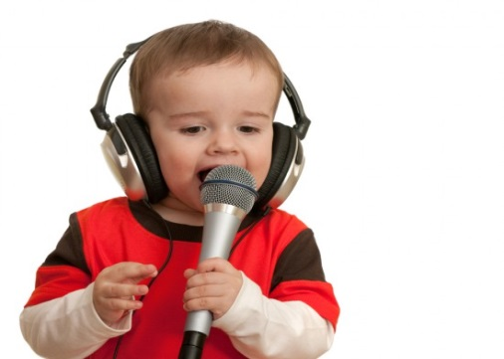 |  | Виды деятельности  - Игровая;  - Коммуникативная;  - Познавательно-исследовательская;  - Восприятие художественной литературы и фольклора;  - Самообслуживание и элементарный бытовой труд;  - Конструирование из различных материалов;  - Изобразительная;  - Музыкальная;  - Двигательная.  Термины в ФГОС  - Развивающая предметно-пространственная среда;  - Участники образовательных отношений;  - Целевые ориентиры  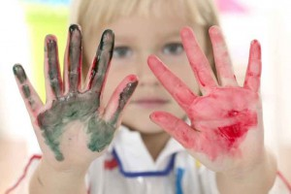 |  | Муниципальное дошкольное образовательное учреждение детский сад комбинированного вида №70  ФГОС дошкольного образования  (приказ Минобрнауки РФ от 17.10.2013 №1155, вступил в силу с 01.01.2014 г.)  